招 标 文 件

项目编号：JSZC-320900-JSGX-G2024-0045
项目名称：盐城市黄海湿地世界自然遗产地
界碑标桩采购与安装项目(二次)

盐城市湿地和世界自然遗产保护管理中心
2024年10月

总 目 录

第一章 招标公告………………………………………………1

第二章 投标人须知……………………………………………4

第三章 合同条款及格式………………………………………18

第四章 项目需求………………………………………………25

第五章 评审方法和评审标准…………………………………41

第六章 投标文件格式…………………………………………45

第一章 招标公告
项目概况
盐城市黄海湿地世界自然遗产地界碑标桩采购与安装项目(二次)的潜在投标人应在“中国政府采购网”、“江苏政府采购网”、“盐城市政府采购网”获取招标文件，并于2024年 11 月1日下午3:00时（北京时间）前递交投标文件。
一、项目基本情况
项目编号：JSZC-320900-JSGX-G2024-0045
项目名称：盐城市黄海湿地世界自然遗产地界碑标桩采购与安装项目(二次)
预算金额：60万元
最高限价：60万元（投标报价超过最高限价的视为无效投标）
采购需求：盐城市黄海湿地世界自然遗产地界碑标桩采购与安装项目(二次)。具体详见公告附件项目需求。
合同履行期限：合同签订后30天内完成所有货物的制作、供货及安装调试工作，并通过甲方组织的验收。
本项目（是/否）接受联合体投标：不接受联合体。
二、申请人的资格要求：
（一）满足《中华人民共和国政府采购法》第二十二条规定，并提供下列材料；
1、法人或者其他组织的营业执照等证明文件，自然人的身份证明；
2、上一年度的财务报表（成立不满一年不需提供）；
3、依法缴纳税收和社会保障资金的相关材料；
4、具备履行合同所必需的设备和专业技术能力的书面声明；
5、参加政府采购活动前3年内在经营活动中没有重大违法记录的书面声明；
6、法律、行政法规规定的其他条件。
（二）落实政府采购政策需满足的资格要求：本项目专门面向中小企业采购。采购标的的所属行业为其他未列明行业，投标人需按照采购文件的要求提供相应的《企业声明函》。企业标准请参照《关于印发中小企业划型标准规定的通知》（工信部联企业[2011]300号）文件规定自行填写。
（三）本项目的特定资格要求：
1、未被“信用中国”网站列入失信被执行人、重大税收违法案件当事人名单、政府采购严重失信行为记录名单。
2、单位负责人为同一人或者存在直接控股、管理关系的不同供应商，不得参加同一合同项下的政府采购活动(自行承诺)。
三、获取招标文件
1.采购文件获取截止时间：2024年 11 月 1 日 下午 3 : 00 （北京时间）
2.地点：“苏采云”系统内免费下载（投标人必须在苏采云系统中获取采购 文件，方能参与政府采购项目）；
3.方式：本项目采用网上注册登记方式。
3.1 潜在供应商访问电子招标响应交易平台的网络地址和方法： “苏采云”系统用户注册--获取“CA 数字证书”--CA 绑定与登录--参与投 标--下载采购文件（后缀名为“.kedt”）--将后缀名为“.kedt”的采购文件导 入政府采购客户端工具--制作响应文件--导出加密的响应文件（后缀名为 zip） --通过“苏采云”系统上传响应文件。具体见《“苏采云”系统供应商操作手册》 （手册下载地址：苏采云系统-右侧消息通知栏）。
3.2 潜在投标人访问“苏采云”系统方法： 江苏省政府采购网首页-“苏采云”链接。
3.3“CA 数字证书”的获取： 供应商需办理 CA 锁，“苏采云”系统目前仅支持政务 CA，省内各地区办理 的用于“苏采云”平台的政务 CA 全省通用。盐城地区政务 CA 办理请至亭湖区政 务服务中心二楼 226 窗口办理，联系电话：15051556883。
3.4 采购文件（后缀名为“.kedt”）、供应商操作手册及政府采购客户端 工具可通过“苏采云”系统相应链接进行下载。
3.5 招标代理机构（采购代理机构）将数据电文形式的采购文件加载至“苏 采云”系统，供潜在供应商下载或者查阅。
3.6 请潜在投标单位提前安装相应的控件（详见《“苏采云”系统供应商操 作手册》）并使用谷歌浏览器登录“苏采云”系统参与不见面开评标。 如潜在投标人未按上述要求操作，将自行承担所产生的风险。
4.文件售价：免费
四、线上提交投标文件截止时间、线上开标时间和线上开标地点：
1.线上提交投标文件截止时间：2024年 11 月 1 日下午 3 : 00 （北京时间）；
2.线上开标时间：2024年 11 月 1 日下午 3 时 00 分；
3.线上开标地点：“苏采云”系统中的“开标大厅”
五、公告期限
自本公告发布之日起5个工作日。
六、其他补充事宜
1.各投标人在投标截止时间前应当每天都上网查询，以便获 取更新的澄清、修改、补充内容。凡涉及到该项目的补充说明和 修改，均以中国政府采购网、江苏政府采购网、盐城市政府采购 网上的更正或补充通知为准。
2.投标人不得提供虚假材料谋取中标成交的或采取不正当手段诋毁、排挤其 他供应商。
3.投标人存在串通投标、以他人名义投标、弄虚作假等违法违规行为，或者 无正当理由放弃投标、中标资格，造成项目招标失败的，不得参加该项目重新招 标的投标。
4.因供应商的系统环境、操作等原因导致项目参与、开评标过程中出现问题 由供应商自行承担负责
七、对本次招标提出询问，请按以下方式联系。
1.采购人信息
名 称：盐城市湿地和世界自然遗产保护管理中心
地 址：盐城市亭湖区未来科技城C3楼11楼
联 系 人：石伟
联系电话：15861933928
2.采购代理机构信息
名 称：江苏国信政府采购服务中心有限公司
地 址：盐城市人民南路38号新龙广场4-11F
联 系 人：王工
联系电话：19962391798
3.项目联系方式
联 系 人：石伟
联系电话：15861933928

第二章 投标人须知

一、总则
1、招标方式
1.1 本次招标采取公开招标方式，本招标文件仅适用于招标公告中所述项目。
2、合格的投标人
2.1 满足招标公告中供应商的资格要求的规定。
2.2 满足本文件实质性条款的规定。
3、适用法律
3.1 本次招标及由此产生的合同受中华人民共和国有关的法律法规制约和保护。
4、投标费用
4.1 投标人应自行承担所有与参加投标有关的费用，无论投标过程中的做法和结果如何，江苏国信政府采购服务中心有限公司（以下简称代理机构）在任何情况下均无义务和责任承担这些费用。
5、招标文件的约束力
5.1 投标人一旦参加本项目采购活动，即被认为接受了本招标文件的规定和约束。

二、招标文件

6、招标文件构成
6.1 招标文件由以下部分组成：
（1）招标公告
（2）投标人须知
（3）合同条款及格式
（4）项目需求
（5）评标方法与评标标准
（6）投标文件格式
请仔细检查招标文件是否齐全，如有缺漏请立即与代理机构联系解决。
6.2 投标人应认真阅读招标文件中所有的事项、格式、条款和规范等要求。按招标文件要求和规定编制投标文件，并保证所提供的全部资料的真实性，以使其投标文件对招标文件作出实质性响应，否则其风险由投标人自行承担。
7、招标文件的澄清
7.1 任何要求对招标文件进行澄清的投标人，应在投标截止日期十日前按招标公告中的通讯地址，向代理机构或采购人提出。
8、招标文件的修改
8.1 在投标截止时间前，代理机构可以对招标文件进行修改。
8.2 采购人和代理机构有权依法推迟投标截止日期和开标日期。
8.3 招标文件的修改将在“中国政府采购网”“江苏政府采购网”“盐城市政府采购网”公布，补充文件将作为招标文件的组成部分，并对投标人具有约束力。
特别提醒：招标人会根据招标需要，可能会不定期在“中国政府采购网”“江苏政府采购网”“盐城市政府采购网”发布该项目补充答疑等澄清修改文件，请各投标人自行网上查询，未能及时查阅响应而影响投标的，结果由投标人负责。

三、投标文件的编制
9、投标文件的语言及度量衡单位
9.1 投标人提交的投标文件以及投标人与采购人、代理机构就有关投标的所有来往通知、函件和文件均应使用简体中文。
9.2 除技术性能另有规定外，投标文件所使用的度量衡单位，均须采用国家法定计量单位。

10、投标文件构成
10.1 投标人编写的投标文件应包括资格证明文件、符合性证明文件、投标分项报价表、技术要求响应及偏离表、商务要求响应及偏离表、其他证明文件、投标函、开标一览表等部分。
10.2 投标人应将投标文件按顺序装订成册，并编制投标文件资料目录。
11、证明投标人资格及符合招标文件规定的文件
11.1 投标人应按照招标文件要求提交证明文件，证明其及投标标的符合招标文件规定。
11.2 招标文件对证明文件无明确形式要求的，证明文件可以以文字资料、图纸和数据等形式提交。
12、投标分项报价表
12.1 投标人应按照招标文件规定格式填报投标分项报价表。
12.2 投标货币。投标文件中的单价和总价无特殊规定的采用人民币报价，以元为单位标注。招标文件中另有规定的按规定执行。
13、技术要求响应及偏离表、商务要求响应及偏离表
13.1 投标人需对招标文件中的技术要求与商务要求逐项作出响应或偏离，并说明原因。
13.2 投标人可在投标文件中提供认为需要的其他技术文件或说明。
14、服务承诺、培训计划、人员安排及其他
14.1 投标人需根据招标文件要求提供有关售后服务的管理制度，售后服务机构的分布情况，售后服务人员的数量、素质、技术水平及售后服务的反应能力等。
14.2 投标人需根据招标文件要求提供培训计划。
14.3 投标人需根据招标文件要求提供所投标的的主要组成部分、功能设计、实现思路及关键技术等。
15、投标函和开标一览表
15.1 投标人应按照招标文件中提供的格式完整、正确填写投标函、开标一览表。
15.2 对于采用货币报价的项目，开标一览表中的投标总报价应与投标分项报价表中的投标总报价一致，如不一致，不作为无效投标处理，但评标时按开标一览表中价格为准。
16、投标有效期
16.1 投标有效期为采购中心规定的开标之日后六十（60）天。投标有效期比规定短的将被视为未实质性响应招标文件而予以拒绝。
17、投标有效期的延长
17.1 在特殊情况下，采购中心于原投标有效期满之前，可向投标人提出延长投标有效期的要求。这种要求与答复均应采用书面形式。投标人可以拒绝采购中心的这一要求而放弃投标，同意延长投标有效期的投标人既不能要求也不允许修改其投标文件。受投标有效期约束的所有权利与义务均延长至新的有效期。

四、投标文件的递交
18、投标文件的递交
18.1 投标人应当按照招标文件的规定，在投标截止时间前递交投标文件。各供应商以邮寄方式递交响应文件，且必须在递交响应文件截止时间前，将响应文件密封好送达，逾期送达或未密封，将被拒收。
18.2 投标文件须经法定代表人或授权委托人（被授权人）签署和加盖投标人公章。本采购文件所表述（指定）的公章是指法定名称章，不包括合同专用章、业务专用章等印章。
18.3 除投标人对错处做必要修改外，投标文件不得行间插字、涂改或增删。如有修改错漏处，必须由投标文件签署人签名或盖章。

19、投标截止日期
19.1 代理机构收到投标文件的时间不得迟于招标公告中规定的截止时间。
19.2 代理机构有权通过修改招标文件酌情延长投标截止日期，在此情况下，投标人的所有权利和义务以及投标人受制的截止日期均应以延长后新的截止日期为准。

20、投标文件的拒收
20.1 代理机构拒绝接收在其规定的投标截止时间后递交的任何投标文件。

21、投标文件的撤回和修改
21.1 投标人在递交投标文件后，可以修改或撤回其投标文件，但这种修改和撤回，必须在规定的投标截止时间前，以书面形式通知代理机构，修改或撤回其投标文件。
21.2 投标人的修改或撤回文件应按规定进行编制、密封、标记和发送，并应在封套上加注“修改”或“撤回”字样。上述补充或修改若涉及投标报价，必须注明“最后唯一报价”字样，否则将视为有选择的报价。修改文件必须在投标截止时间前送达代理机构。
21.3 在投标截止时间之后，投标人不得对其投标文件作任何修改。
21.4 在投标截止时间至招标文件中规定的投标有效期满之间的这段时间内，投标人不得撤回其投标。

五、开标与评标
22、开标
22.1 代理机构将在招标公告中规定的时间和地点组织公开开标。投标人应委派携带有效证件的代表按照文件要求的方式准时参加。
22.2 开标仪式由代理机构组织，采购人工作人员、投标人代表等参加。
22.3 按照规定同意撤回的投标将不予开封。
22.4 开标时请投标人代表查验投标文件密封情况，确认无误后，代理机构当众拆封宣读每份投标文件中“开标一览表”的内容，未列入开标一览表的内容一律不在开标时宣读。开标时未宣读的投标报价信息，不得在评标时采用。
22.5 投标人在报价时不允许采用选择性报价，否则将被视为无效投标。
23、评标委员会
23.1 开标后，代理机构将组织评标委员会（以下简称评委会）进行评标。
23.2 评委会由采购人代表和有关技术、经济等方面的专家组成，且人员构成符合政府采购有关规定。
23.3 评委会独立工作，负责评审所有投标文件并确定中标候选人。
24、评标过程的保密与公正
24.1 凡是与审查、澄清、评价和比较投标的有关资料以及授标建议等，采购人、评委、代理机构均不得向投标人或与评标无关的其他人员透露。
24.2 在评标过程中，投标人不得以任何行为影响评标过程，否则其投标文件将被作为无效投标文件。
24.3 在评标期间，代理机构将设专门人员与投标人联系。
24.4 采用综合评分法的项目，未中标的投标人如需了解自己的评审得分及排序情况，可向采购人提出申请。
25、投标文件的澄清
25.1 评标期间，为有助于投标文件的审查、评价和比较，评委会有权以书面形式要求投标人对其投标文件进行澄清，但并非对每个投标人都作澄清要求。
25.2 接到评委会澄清要求的投标人应派人按评委会通知的时间和地点做出书面澄清，书面澄清的内容须由投标人法人或授权代表签署，并作为投标文件的补充部分，但投标的价格和实质性的内容不得做任何更改。
25.3接到评委会澄清要求的投标人如未按规定作出澄清，其风险由投标人自行承担。
26、对投标文件的评审
26.1 投标文件初审分为资格审查和符合性审查。
26.1.1 资格审查：依据法律法规和招标文件的规定，由采购人对投标文件中的资格证明文件进行审查。资格审查的结论，采购人以书面形式向评委会进行反馈。
采购人在进行资格性审查的同时，将在“信用中国”网站（www.creditchina.gov.cn）查询投标人的信用记录，以确定投标人是否具备投标资格,查询结果留存并归档。
接受联合体的项目，两个以上的自然人、法人或者其他组织组成一个联合体，以一个供应商的身份共同参加政府采购活动的,联合体成员中任何一方存在不良信用记录的，视同联合体存在不良应用记录。
26.1.2 符合性审查：依据招标文件的规定，由评委会从投标文件的有效性、完整性和对招标文件的响应程度进行审查，以确定是否对招标文件的实质性要求作出响应。
26.1.3 未通过资格审查或符合性审查的投标人，代理机构将会电话告知未通过资格审查或符合性审查的原因，评审结束后，代理机构将不再告知未通过资格审查或符合性审查的原因。
26.2 在详细评标之前，评委会将首先审查每份投标文件是否实质性响应了招标文件的要求。实质性响应的投标应该是与招标文件要求的全部条款、条件和规格相符，没有重大偏离或保留的投标。
所谓重大偏离或保留是指与招标文件规定的实质性要求存在负偏离，或者在实质上与招标文件不一致，而且限制了合同中买方和见证方的权利或投标人的义务，纠正这些偏离或保留将会对其他实质性响应要求的投标人的竞争地位产生不公正的影响。是否属于重大偏离由评委会按照少数服从多数的原则作出结论。认定评委决定投标文件的响应性只根据投标文件本身的内容，而不寻求外部的证据。
26.3 如果投标文件实质上没有响应招标文件的要求，评委会将按无效投标处理，投标人不得通过修改或撤销不合要求的偏离或保留而使其投标成为实质性响应的投标。
26.4 评委会将对确定为实质性响应的投标进行进一步审核，看其是否有计算上或累加上的算术错误，修正错误的原则如下：
（1）投标文件中开标一览表内容与投标文件中相应内容不一致的，以开标一览表为准。
（2）大写金额和小写金额不一致的，以大写金额为准。
（3）单价金额小数点或者百分比有明显错位的，以开标一览表的总价为准，并修改单价。
（4）总价金额与按单价汇总金额不一致的，以单价金额计算结果为准。
同时出现两种以上错误的，按照前款规定的顺序修正。
26.5 评委会将按上述修正错误的方法调整投标文件中的投标报价，调整后的价格应对投标人具有约束力。如果投标人不接受修正后的价格，则其投标将被拒绝。
26.6 采用最低评标价法的采购项目，提供相同品牌产品的不同投标人参加同一合同项下投标的，以其中通过资格审查、符合性审查且报价最低的参加评标；报价相同的，由采购人或者采购人委托评标委员会按照招标文件规定的方式确定一个参加评标的投标人，招标文件未规定的采取随机抽取方式确定，其他投标无效。
使用综合评分法的采购项目，提供相同品牌产品且通过资格审查、符合性审查的不同投标人参加同一合同项下投标的，按一家投标人计算，评审后得分最高的同品牌投标人获得中标人推荐资格；评审得分相同的，由采购人或者采购人委托评标委员会按照招标文件规定的方式确定一个投标人获得中标人推荐资格，招标文件未规定的采取随机抽取方式确定，其他同品牌投标人不作为中标候选人。
非单一产品采购项目，采购人应当根据采购项目技术构成、产品价格比重等合理确定核心产品，并在招标文件中载明。多家投标人提供的核心产品品牌相同的，按前两款规定处理(依据2017年财政部令第87号第31条)。
26.7 投标人在开、评标全过程中应保持通讯畅通，及时取得联系查阅、答复相关信息，并安排专人与采购中心及评标委员会联系。

27、无效投标条款和废标条款
27.1 无效投标条款
27.1.1 未按照招标文件规定要求密封、签署、盖章的；
27.1.2 投标人在报价时采用选择性报价；
27.1.3 投标人不具备招标文件中规定资格要求的；
27.1.4 投标人的报价超过了采购预算或最高限价的；
27.1.5 未通过符合性检查的；
27.1.6 不符合招标文件中规定的其他实质性要求和条件的；
27.1.7 投标人串通投标；
27.1.8 投标文件含有采购人不能接受的附加条件的。
27.1.9 评标委员会认为投标人的报价明显低于其他通过符合性审查的投标人的报价，有可能影响产品质量或者不能诚信履约的，应当要求其在评标现场合理的时间内提供书面说明，必要时提交相关证明材料；投标人不能证明其报价合理性的，评标委员会应当将其作为无效投标处理。
27.1.10 其他法律、法规及本招标文件规定的属无效投标的情形。
27.2 废标条款：
27.2.1 符合专业条件的供应商或者对招标文件作出实质响应的供应商不足三家的；
27.2.2 出现影响采购公正的违法、违规行为的；
27.2.3 因重大变故，采购任务取消的；
27.2.4 评标委员会认定招标文件存在歧义、重大缺陷导致评审工作无法进行。
27.3 投标截止时间结束后参加投标的供应商不足三家的处理：
27.3.1 如出现投标截止时间结束后参加投标的供应商或者在评标期间对招标文件做出实质响应的供应商不足三家情况，按财政部第八十七号令第四十三条的规定执行。

六、定标
28、确定中标单位
28.1 评委会根据本招标文件规定的评标方法与评标标准向采购人推荐出中标候选人。
28.2 采购人应根据评委会推荐的中标候选人确定中标供应商。
28.3 代理机构将在“中国政府采购网”“江苏政府采购网”“盐城市政府采购网”发布中标公告，公告期限为1个工作日。
28.4 若有充分证据证明，中标供应商出现下列情况之一的，一经查实，将被取消中标资格：
28.4.1 提供虚假材料谋取中标的；
28.4.2 向采购人、代理机构行贿或者提供其他不正当利益的；
28.4.3 恶意竞争，投标总报价明显低于其自身合理成本且又无法提供证明的；
28.4.4 属于本文件规定的无效条件，但在评标过程中又未被评委会发现的；
28.4.5 与采购人或者其他供应商恶意串通的；
28.4.6 采取不正当手段诋毁、排挤其他供应商的；
28.4.7 不符合法律、法规的规定的。
28.5 有下列情形之一的，视为投标人串通投标，投标无效：
28.5.1 不同投标人的投标文件由同一单位或者个人编制。
28.5.2 不同投标人委托同一单位或者个人办理投标事宜。
28.5.3 不同投标人的投标文件载明的项目管理成员或者联系人员为同一人。
28.5.4 不同投标人的投标文件异常一致或者投标报价呈规律性差异。
28.5.5不同投标人的投标文件相互混装。
29、质疑处理
29.1 参加投标供应商认为招标文件、采购过程和中标结果使自己的权益受到损害的，可以在知道或应知其权益受到损害之日起七个工作日内，以书面形式向代理机构或采购人提出质疑。上述应知其权益受到损害之日，是指：
29.1.1 对可以质疑的招标文件提出质疑的，为收到招标文件之日或者招标文件公告期限届满之日；
29.1.2 对采购过程提出质疑的，为各采购程序环节结束之日；
29.1.3 对中标结果提出质疑的，为中标结果公告期限届满之日。
29.2 质疑必须按《中华人民共和国政府采购法》《中华人民共和国政府采购法实施条例》《江苏省政府采购供应商监督管理暂行办法》等相关规定提交，未按上述要求提交的质疑函（含传真、电子邮件等）代理机构有权不予受理。
29.3 未参加投标活动的供应商或在投标活动中自身权益未受到损害的供应商所提出的质疑不予受理。
29.4 质疑函应当包括下列内容：
29.4.1 质疑投标人的名称、地址、邮编、联系人、联系电话；
29.4.2 具体的质疑事项及明确的请求；
29.4.3 认为自己合法权益受到损害或可能受到损害的相关证据材料；
29.4.4 提起质疑的日期；
29.4.5 质疑函应当署名：质疑人为自然人的，应当由本人签名并附有效身份证明；质疑人为法人或其他组织的，应当由法定代表人签名并加盖单位公章。质疑人为联合体的，则联合体各方法定代表人均须签名并加盖单位公章，未按要求签名和盖章的为无效质疑，代理机构将不予受理。质疑人委托代理质疑的，应当向代理机构提交授权委托书，并载明委托代理的具体权限和事项。
29.5 代理机构收到质疑函后，将对质疑的形式和内容进行审查，如质疑函内容、格式不符合规定，代理机构将告知质疑人进行补正。
29.6 质疑人应当在法定质疑期限内进行补正并重新提交质疑函，拒不补正或者在法定期限内未重新提交质疑函的，为无效质疑，代理机构将不予受理。
29.7 对于内容、格式符合规定的质疑函，代理机构应当在收到投标供应商的书面质疑后七个工作日内作出答复，并以书面形式通知质疑供应商和其他有关供应商，但答复的内容不得涉及商业秘密。
29.8 投标人提出书面质疑必须有理、有据，不得恶意质疑或提交虚假质疑。否则，一经查实，代理机构有权依据政府采购的有关规定，报请政府采购监管部门对该投标人进行相应的行政处罚，并扣减其诚信记录分。
30、中标通知书
30.l 中标结果公告质疑期满后，代理机构将向中标供应商发出中标通知书。
30.2 中标通知书将是合同的一个组成部分。对采购人和中标供应商均具有法律效力。中标通知书发出后，采购人改变中标结果的，或者中标供应商放弃中标项目的，应当依法承担法律责任。

七、合同签订相关事项
31、签订合同
31.l 中标供应商应按中标通知书规定的时间、地点，按照招标文件确定的事项与采购人签订政府采购合同，且不得迟于中标通知书发出之日起十五日内，由此给采购人造成损失的，中标供应商还应承担赔偿责任。
31.2 招标文件、中标供应商的投标文件及招标过程中有关澄清、承诺文件均应作为合同附件。
31.3 签订合同后，中标供应商不得将货物及其他相关服务进行转包。未经采购人同意，中标供应商也不得采用分包的形式履行合同，否则采购人有权终止合同，中标供应商的履约保证金将不予退还。转包或分包造成采购人损失的，中标供应商应承担相应赔偿责任。
八、政府采购履约资金扶持政策
根据《转发江苏省财政厅 中国人民银行南京分行<关于深入推进政府采购线上合同信用融资工作的通知>的通知》（盐财购〔2021〕20号）规定，中标供应商如有融资需求，可持政府采购合同在线向相关金融机构（具体信息详见盐城市政府采购网浮动窗口“政采贷”栏目）申请贷款，相关金融机构按照双方自愿的原则提供便捷、优惠的贷款服务；采购人应当依法按时在“苏采云”系统中录入并公开政府采购合同信息，勾选“融资贷款”选项，并在合同签订、验收付款、账号维护等环节提供必要便利，持续降低参与政府采购的中小企业融资成本。
32、履约保证金
32.1 在签订合同时，须向采购人交纳履约保证金,于合同履行完毕后无息退还。履约保证金用以约束成交供应商在合同履行中的行为，弥补合同执行中由于自身行为可能给采购人带来的各种损失。鼓励采购人对AA评级及以上政府采购供应商（需提供信用管理部门备案的第三方信用报告，且信用报告通过“信用盐城网”可查实。），免收履约保证金或降低履约保证金缴纳比例。
32.2 履约保证金允许供应商自主选择以支票、汇票、本票、保函等非现金形式缴纳或提交。
32.3 采购人对第三方信用服务机构依据标准规范评定为AA级及以上的政府采购供应商（需在签订采购合同前提供信用管理部门备案的第三方信用报告，且信用报告通过“信用盐城网”可查实），可免收履约保证金或降低履约保证金缴纳比例。依据《关于在全省政府采购领域推行电子履约保函（保险）的通知》（苏财购〔2023〕150号），鼓励供应商自愿使用电子履约保函（保险）代替缴纳履约保证金）。
九、采购项目需满足的政府采购政策目标和具体支持对象
33.1 政府采购促进中小企业发展，参加投标企业提供《中小企业声明函》。“中小企业划型标准”详见《关于印发中小企业划型标准规定的通知》(工信部联企业〔2011〕300号)、国家统计局关于印发《统计上大中小微型企业划分办法（2017）》的通知(国统字〔2017〕213号)。
33.2 政府采购支持监狱和戒毒企业发展，监狱和戒毒企业视同小微企业，参加投标的监狱和戒毒企业，应当提供由省级以上监狱管理局、戒毒管理局（含新疆生产建设兵团）出具的属于监狱企业的证明文件，监狱和戒毒企业享受政府采购支持政策的要求详见《财政部 司法部关于政府采购支持监狱企业发展有关问题的通知》（财库〔2014〕68号）。
33.3 政府采购促进残疾人就业，残疾人福利性单位视同小微企业，参加投标的残疾人福利性单位应当提供《残疾人福利性单位声明函》，残疾人福利性单位享受政府采购支持政策的要求详见《关于促进残疾人就业政府采购政策的通知》（财库〔2017〕141号）。
33.4 强制采购节能产品、信息安全产品，优先采购环境标志产品。依据《财政部 发展改革委 生态环境部 市场监管总局关于调整优化节能产品、环境标志产品政府采购执行机制的通知》（财库〔2019〕9号），投标人提供的产品为节能产品和环境标志产品的，应当提供国家确定的认证机构出具的、处于有效期之内的节能产品、环境标志产品认证证书（复印件）。投标人提供的产品属于信息安全产品的，应当提供由中国信息安全认证中心按国家标准认证颁发的有效认证证书（复印件）。
33.5 政府采购落实信用审查、信用承诺、信用报告政策，依据《财政部关于在政府采购活动中查询及使用信用记录有关问题的通知》（财库〔2016〕125号）、《关于在全市政府采购和招标投标领域使用信用记录、信用报告和落实信用承诺制度的通知》（盐公管办〔2020〕3号）、《关于在政府采购活动中应用第三方信用报告落实“信易购”应用场景的通知》（盐财购〔2021〕19号）。
33.6 政府采购落实“政采贷”政策，依据《关于深入推进政府采购线上合同信用融资工作的通知》（苏财购〔2021〕82号）。
33.7 政府采购落实《关于进一步加强政府采购需求和履约验收管理的指导意见》（财库〔2016〕205号）、《关于印发<商品包装政府采购需求标准（试行）>、<快递包装政府采购需求标准（试行）>的通知》（财办库〔2020〕123号）、《关于做好政府采购支持企业发展有关事项的通知》（苏财购〔2020〕52号）。
33.8 政府采购落实（苏财购〔2022〕51号）。
33.9 政府采购落实《关于进一步优化政府采购营商环境的通知》（盐财购〔2023〕17号）。
33.10 政府采购落实《江苏省财政厅关于加强政府绿色采购有关事项的通知》（苏财购〔2023〕65号）。
33.11 政府采购落实财政部办公厅 住房和城乡建设部办公厅 工业和信息化部办公厅《关于印发<政府采购支持绿色建材促进建筑品质提升政策项目实施指南>的通知》（财库办〔2023〕52号）。
33.12本文件中若涉及到数据中心采购，应按照《<绿色数据中心政府采购需求标准（试行）>的通知》（财库〔2023〕7号）执行。
十、招标代理服务费
34.1 投标人应自行承担所有与参加投标有关的费用，无论投标过程中的做法和结果如何，江苏国信政府采购服务中心有限公司（以下简称代理机构）在任何情况下均无义务和责任承担这些费用。
34.2 代理机构将根据苏招协〔2022〕002号规定收费标准的62%计取代理服务费。招标完成后，由成交供应商在领取成交通知书前一次性向代理机构支付,专家评审费由中标人另行支付。（本条不单独列表报价，自行综合考虑在投标报价中。）

第三章 合同条款及格式
以下为成交后签订本项目合同的通用条款，成交供应商不得提出实质性的修改，关于专用条款将由采购人与成交供应商结合本项目具体情况协商后签订。

采购合同
甲方（买方）：盐城市湿地和世界自然遗产保护管理中心
乙方（卖方）：
甲乙双方根据盐城市黄海湿地世界自然遗产地界碑标桩采购与安装项目（二次）公开招标的结果，签署本合同。
一、项目概况
1.项目编号：JSZC-320900-JSGX-G2024-0045
项目名称：盐城市黄海湿地世界自然遗产地界碑标桩采购与安装项目（二次）
2.具体内容：包含（不限于）招标文件的各项要求、项目需求中的全部内容。
3.履行要求：合同签订后30天内完成所有货物的制作、供货及安装调试工作，并通过甲方组织的验收。如遇到不可抗力事件，在双方协商一致的基础上，可适当延期。
二、合同总价
2.1 本合同总价金额为人民币（大写）：______________元整（￥_______.00）。
2.1.1 总价包含与界碑标桩建设相关的设计、制作、安装、售后质保等一切费用。包括采购文件所确定的采购范围相应产品制造前的准备（包括现场踏勘、技术核对等）、界碑标桩设计、制造、供货、包装、运输、辅助设备、安装、管理维护（包括质保期内的一切维修、更换人工等伴随服务）、售后服务、劳务、验收、设备、工具、各类耗材、运送工具及耗材，以及为完成该项目所涉及的一切相关费用。
2.1.2 总价还包括完成项目所需的人员工资、加班费、工作人员差旅费、调研考察、各项福利、劳动保险、餐费、员工补助、工作人员必要的住宿费、办公费、论证费、验收费、各类方案评审费、（含专家劳务费、会议组织费）、管理费、为本招标项目提供服务所需的仪器设备、公共耗能费、利润、税金、本项目招标代理费、服务期内政策调整风险费及政策性文件规定等一切费用，招标文件规定的全部费用，投标人中标后投标报价不再调整。
2.2 总价为最终价格，不因货物细化设计、原材料的价格上涨、运输费增加、规格尺寸变化、字体图案、颜色变化、数量调整、市场变化、政策性调整（含人工费调整）等各种因素的变化而调整。除非因特殊原因并经买卖双方协商同意，乙方不得要求追加任何费用。
三、技术资料
3.1 乙方应按招标文件规定的时间向甲方提供使用服务的有关技术资料。
3.2 没有甲方事先书面同意，乙方不得将由甲方提供的有关合同或任何合同条文、规格、计划、图纸、样品或资料提供给本合同无关的任何其他人。即使向履行本合同有关的人员提供，也应注意保密并限于履行合同的必需范围。
四、知识产权及成果权属
4.1 乙方应保证甲方在使用、接受本合同产品和服务或其任何一部分时不受第三方提出侵犯其专利权、版权、商标权和工业设计权等知识产权的起诉。一旦出现侵权，由乙方负全部责任，同时消除对甲方产生的不良影响并赔偿相应损失。
4.2 乙方保证所交付标的的所有权完全属于甲方。
五、质量要求
5.1 达到国家、行业、地方政府有关法律法规及技术规范要求，如GB/T 24721-2023《公路用玻璃纤维增强塑料产品》及相关国家标准。
5.2 按照招标文件要求、投标文件响应和承诺验收。
六、履约保证金
6.1 乙方交纳人民币（大写） 圆整（¥ .00）作为本合同的履约保证金（合同金额的5%）；于合同履行完毕后同合同款一起无息退还。引用盐城信用办推行的第三方信用报告，3A的供应商免交履约保证金，2A的供应商按一半金额缴纳(需提供信用管理部门备案的第三方信用报告，且信用报告通过“信用中国”验证)。
6.2 确需收取履约保证金的，履约保证金的缴纳形式：
6.2.1 乙方应当以支票、汇票、本票或者金融机构、担保机构出具的保函等非现金形式提交履约保证金。依据《关于在全省政府采购领域推行电子履约保函（保险）的通知》（苏财购〔2023〕150号），鼓励乙方自愿使用电子履约保函（保险）代替缴纳履约保证金。
6.2.2 如以履约保函（保险）形式缴纳履约保证金，乙方可通过政府采购电子履约保函（保险）平台（www.jsdzbh.com）在线申请履约保函（保险）。
6.3 合同履行结束后，甲方应及时退还交纳的履约保证金。
6.4 履约保证金的退还：
6.4.1 方式：无息退还至投标人缴纳履约保证金的账户。如为保函，在到期时自行失效。
6.4.2 时间：验收合格且甲方收到发票后30日内。
6.4.3 条件：按合同要求全部履约完成并经甲方验收合格，且甲方收到乙方出具的发票。
6.4.4 除不可抗力事件外，乙方出现下列情形之一的，其履约保证金，甲方将视情节决定不予退还或部分不予退还。
（1）乙方无正当理由拒绝签订合同的，或者在签订合同时向甲方提出附加条件或者更改合同实质性内容要求的；
（2）乙方不履行与甲方订立的合同的；
（3）乙方所供货物或服务不符合招标文件规定要求的；
（4）乙方采取欺骗、弄虚作假方式投标的或与其他投标人串通投标的；
（5）乙方将合同内容转包、违法分包的；
（6）乙方故意捏造事实或伪造证明材料，进行虚假恶意投诉或反映的。
6.4.5 逾期退还的违约责任：甲方逾期无故未退还履约保证金的，按中标当日贷款市场报价利率（LPR）上浮20%后的利率支付超期资金占用费，但因乙方自身原因导致无法及时退还的除外。
七、施工进度与计划
合同签订后30天内完成所有界碑标桩的制作、供货及安装工作，并通过甲方组织的验收。如遇到不可抗力事件，在双方协商一致的基础上，可适当延期。
八、付款进度与计划
8.1 甲方按进度向乙方付款。
8.1.1 合同签订后，甲方收到乙方发票后10个工作日内支付合同总价30%的预付款；界碑标桩安装完毕并经甲方、监理验收合格后，甲方按乙方完成数量对应金额的60%付款；审计结束后，甲方按照最终的审定总价付清尾款。
8.1.2 按进度付款的，不计任何利息和相关费用，付款一律通过银行结转。每次付款前提是乙方已提供合法票据。
8.2 当采购数量与实际使用数量不一致时，乙方应根据实际使用量供货，如实际数量不足本次招标暂估量，最终以验收确认的数量和审计金额结算；如实际使用数量超过本次招标暂估量，则按中标总价进行结算。
九、项目验收
9.1 本项目后续服务期为所有最终成果通过甲方验收之日起一年。乙方应配合需要提供以下服务：在后续服务期限内提供相关咨询、协调和项目审查等技术支持。甲方依法组织履约验收工作。验收的依据包括采购文件的各项要求、乙方的投标文件以及甲方上级部门要求、国家相关法规政策规定。
9.2 甲方在组织履约验收前，将根据项目特点制定验收方案，明确履约验收的时间、方式、程序等内容，并可根据项目特点对服务期内的服务实施情况进行分期考核，综合考核情况和服务效果进行验收。乙方应根据验收方案内容做好相应配合工作。
9.3 对于实际使用人和甲方分离的项目，甲方邀请实际使用人参与验收。
9.4 如有必要，甲方邀请参加本项目的其他供应商或第三方专业机构及专家参与验收，相关意见将作为验收书的参考资料。
9.5 甲方成立验收小组，按照采购合同的约定对乙方的履约情况进行验收。验收时,甲方按照采购合同的约定对每一项技术、服务、安全标准的履约情况进行确认。验收结束后,验收小组出具验收书,列明各项标准的验收情况及项目总体评价,由验收双方共同签署。验收结果与采购合同约定的资金支付及履约保证金返还条件挂钩。履约验收的各项资料存档备查。
9.6 验收合格的项目,甲方根据采购合同的约定及时向乙方支付合同款项、退还履约保证金。验收不合格的项目，甲方有权解除合同，并要求乙方退还已支付的费用。采购合同的履行、违约责任和解决争议的方式等适用《中华人民共和国民法典》。乙方在履约过程中有政府采购法律法规规定的违法违规情形的,甲方将及时报告本级财政部门。
十、双方的权利及义务
10.1 甲方根据乙方需要，参与项目的相关讨论和调研活动，给予支持与指导。
10.2 甲方对乙方的工作进度和阶段性成果进行监督、检查。
10.3 甲方应在合同签订后三日内，提供项目各项背景材料及政策性文件。
10.4 乙方按照合同规定及甲方要求，按时按量完成工作，按甲方需要提交书面及电子文件。
10.5 乙方须按照本项目所涉要求制定项目实施方案并报甲方同意后实施项目，履行承诺，保证质量。
10.6 甲方对乙方在项目实施中发生的违法、违规、违约行为，按法律规定、协议约定进行处理。
10.7 甲方须为乙方提供政策咨询及必要支持，在政策允许范围内协助乙方做好项目实施工作。
10.8 在项目实施过程中，乙方不得向甲方提供虚假资料或信息。
10.9 乙方应主动接受并配合甲方及相关财政、审计等部门对本项目的检查、指导和监督。
10.10 乙方实施本项目产生的所有相关文字资料、影像资料、电子数据之知识产权均归甲方所有；未经甲方许可，乙方除可声明其为该项目承包方外不得对上述资料进行其他用途的使用。
10.11 双方应对在合同签订、履行过程中知悉的对方不公开信息予以保密，且该保密义务不因合同解除或履行完毕而终止。
十一、违约责任
11.1 若甲方未能接收服务成果，且无法提供合理的拒绝理由，甲方应向乙方支付相当于服务成果价值百分之五的违约金。但若甲方能证明拒收是由于乙方服务成果不符合合同约定标准或存在重大缺陷，甲方有权拒收而不承担此违约责任。
11.2 甲方若因不可控因素导致验收或支付延迟，且已提前书面通知乙方并说明理由，不应视为无故逾期。在排除此类情形下，甲方若逾期验收或支付，应按逾期付款总额每日万分之五向乙方支付违约金，直至完成验收或支付完毕。
11.3 乙方逾期交付服务成果或成果验收不符合要求的，乙方应按合同总额每日千分之六向甲方支付违约金。逾期超过约定日期10个工作日不能交付的，甲方可解除本合同。甲方依法依约解除合同的，乙方应向甲方支付合同金额百分之五的违约金，乙方应退还预付款，甲方有权不再付款。如造成甲方损失超过违约金的，超出部分由乙方继续承担赔偿责任。
11.4 乙方所交的成果的技术参数、质量不符合合同规定及招标文件规定标准的，甲方有权拒收。
11.5 若乙方违反知识产权、保密条款，除支付违约金外，还应立即停止侵权行为，消除影响，并赔偿甲方因此遭受的损失。
十二、不可抗力事件处理
12.1 在合同有效期内，任何一方因不可抗力事件导致不能履行合同，则合同履行期可延长，其延长期与不可抗力影响期相同。
12.2 不可抗力事件发生后，应立即通知对方，并寄送有关权威机构出具的证明。
12.3 不可抗力事件延续120天以上，双方应通过友好协商，确定是否继续履行合同。
十三、争议解决方法
13.1 双方在签订、履行合同中所发生的一切争议，应通过友好协商解决。如协商不成，由甲方第一住所地人民法院管辖。
十四、其他约定
14.1 本合同未尽事宜，适用《中华人民共和国民法典》的有关规定。
14.2 本合同经甲方双方代表(理)人签名且单位盖章后生效。
14.3 本合同一式四份，甲乙双方执两份。

甲方：(单位盖章) 乙方：(单位盖章)

代表(理)人签名： 代表(理)人签名：
电话： 电话：
签署日期： 年 月 日 签署日期： 年 月 日

第四章 项目需求

一、总体要求
1、项目名称：盐城市黄海湿地世界自然遗产地界碑标桩采购安装项目（二次）
2、采购需求：本项目为黄海湿地世界自然遗产地界碑标桩采购及安装项目，采购内容包括：界碑标桩的细化设计、材料采购、制造、运输、装卸、仓储、安装施工、垃圾清运等，直至通过采购单位及其他相关部门的验收以及质量保修、免费维保等全部工作。
二、采购方式
公开招标
三、项目总预算
本项目最高限价为 600000 元，投标总价不得超出其最高限价，否则视为无效报价。
四、采购需求方案
黄（渤）海候鸟栖息地（第一期）于2019年7月正式列入世界自然遗产名录，是我国唯一、全球唯二的潮间带湿地类型的世界自然遗产，具有极高的鸟类多样性和突出普遍价值。为进一步做好盐城黄海湿地世界自然遗产的保护管理工作，明确世界遗产地的保护范围，强化大众生态保护意识，不断提升盐城黄海湿地世界自然遗产的保护力度，现需开展界碑和标桩建设。
4.1、项目范围
界碑标桩设置范围为黄渤海候鸟栖息地（第一期）与江苏盐城珍禽国家级自然保护区陆域边界线不相重叠部分，包括江苏盐城南部候鸟栖息地（YS-1）和江苏盐城北部候鸟栖息地（YS-2）两部分（如附图所示）。
4.2、功能与原则
4.2.1 功能区分
遗产地界桩是明确黄（渤）海候鸟栖息地（第一期）世界自然遗产地边界范围的标志桩，为自然遗产保护管理者和相关人员提供边界范围的标志。
界碑是向社会公众进行宣传遗产保护思想，加强遗产保护意识，同时兼顾明确遗产地边界范围的标志牌，兼备宣传和范围标志的双重功能。
4.2.2 设置原则
界桩设置原则：根据界桩的功能，界桩应设置在遗产地拐点。拐点之间间隔较长的，应按照500米/根的间隔均匀布设。
界牌（碑）设置原则：界碑应设置在遗产地边界的重要道路交叉口及人类活动频繁的地区或者转向点，明显地形或地物点等处应适当加密。
4.3 制作要求
4.3.1 材质
标桩采用玻璃钢材质。玻璃钢是一种由玻璃纤维和树脂制作而成的复合材料，具有高强度、抗腐蚀、抗冲击和抗裂性。其施工工艺简单，可以缩短施工周期，降低施工成本，如有损坏便于更换。
界碑采用花岗岩材质。花岗岩石材硬度高，抗压强度高、孔隙率小、吸水率低、耐磨性和耐久性高，具有抗冻、耐酸、耐腐蚀、不易风化等多重优越特性，同时表面平整光滑、棱角整齐，是优越的界碑材料。
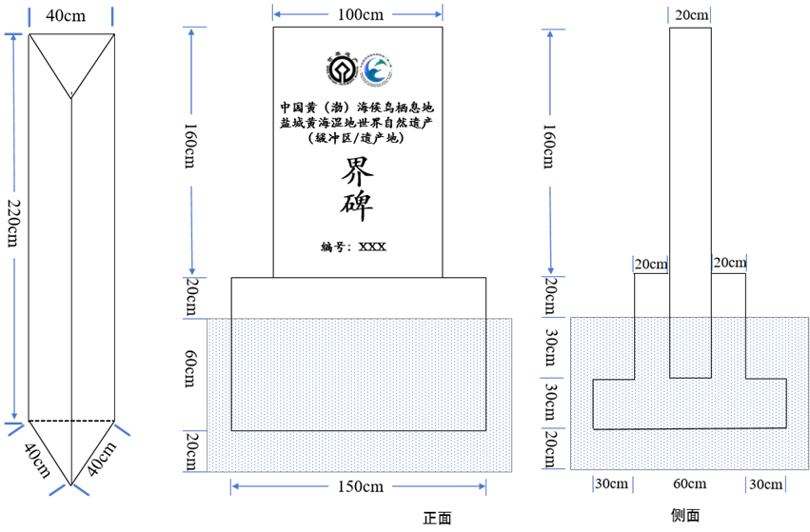
4.3.2 尺寸
4.3.3 内容
4.3.3.1 遗产地界桩
界桩采用三棱柱形状，遗产区界桩左侧面和右侧面的上部放置“中华人民共和国世界遗产Logo”和“黄（渤）海候鸟栖息地Logo”，logo下方标注编号“XXX号”，编号遵循2.3.3章节所述编号规则。在左侧面和右侧面的编号下方分别标注“中国黄（渤）海候鸟栖息地”和“盐城黄海湿地世界自然遗产”的字样，其中位于遗产地和缓冲区边界线上的还需要分别标注“遗产地”或“缓冲区”字样。（具体如下图）。
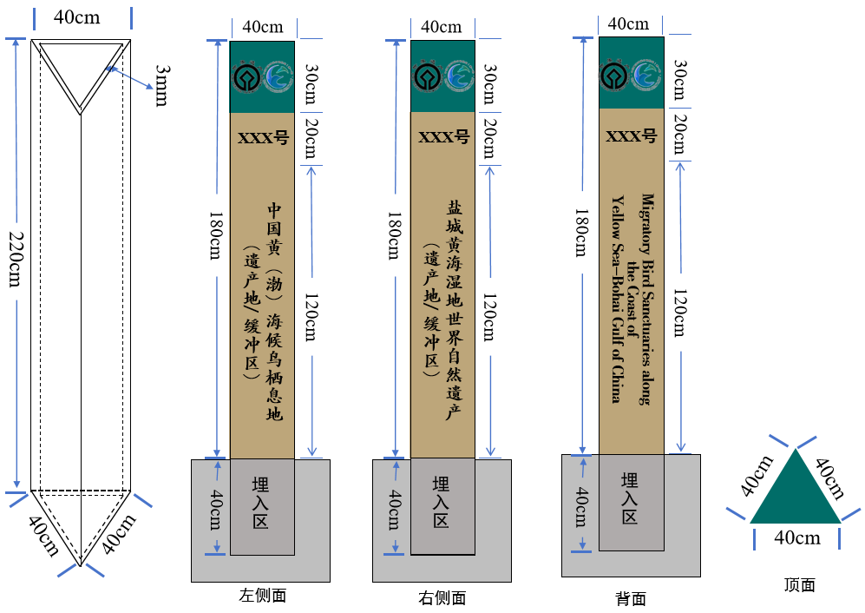
4.3.3.2 标桩编号规则
遗产地标桩编号按照功能区（遗产区A与缓冲区B）和地理区域（YS-1与YS-2）相区分的原则，按照地理位置从北到南、从东到西的依次编号。具体为“地理区域代号+功能区编号+数字编号”。例如
YS-1南部候鸟栖息地遗产区编号为：YS-1-A001、YS-1-A002、YS-1-A003、……
YS-1南部候鸟栖息地缓冲区编号为：YS-1-B001、YS-1-B002、YS-1-B003、……
YS-2北部候鸟栖息地遗产区编号为：YS-2-A001、YS-2-A002、YS-2-A003、……
YS-2北部候鸟栖息地缓冲区编号为：YS-2-B001、YS-2-B002、YS-2-B003、……
4.3.3.3 界碑标识
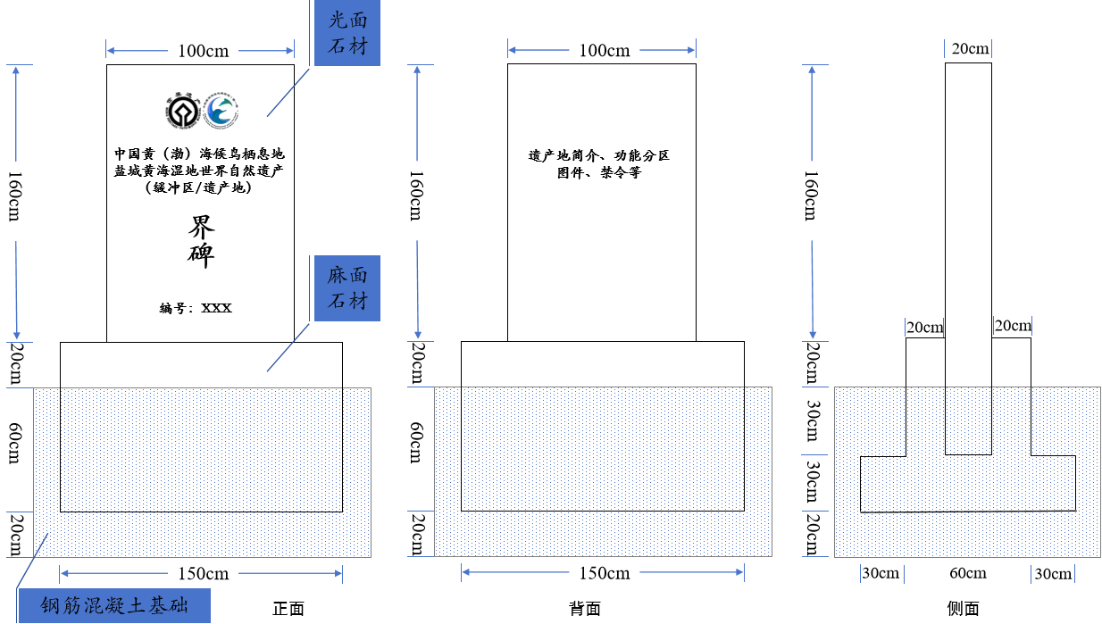
遗产地界碑主要介绍遗产地的位置、面积、主要保护对象和功能区划等内容。
4.3.4 字体和颜色
标识中文采用楷体，英文和阿拉伯数字采用Times New Roman字体。字体颜色采用黑色。
4.4 安装要求
4.4.1 间隔要求
遗产地及缓冲区界桩应布设在陆域拐点处，拐点间间距离较大的应同时进行均匀布设，标桩间隔距离一般为500m-1000m，建议每500m设置一个标志桩，在人类活动较频繁的地区或转向点、明显地形或地物点等处应适当加密。界碑应在遗产地及缓冲区重要拐点处和人员密集区进行布设。
4.4.2 安装形式
标桩采用钢筋混凝土浇筑基座的方式安装标桩，界碑采用钢筋混凝土浇筑基座进行安装，提高其稳定性。
备注：界碑界桩的安装应保障施工现场干净整洁，不得对遗产地及缓冲区环境造成破坏，否则由投标人承担一切修复费用。
4.4.3 安装点位
根据间隔要求和遗产地拐点坐标，安装点位拐点如附图所示。安装点位坐标后期按照采购方提供的坐标点位进行安装。
经统计：遗产地和缓冲区陆域约需要标桩700根，界碑20块左右。
备注：由于本项目涉及黄海湿地世界自然遗产地界碑和标桩的精准安装，需要企业具有一定的勘界定位能力及相关专业设备。
五、服务及质量要求
5.1 服务要求
（1）应以项目需求方案为基础，承担界碑与标桩的设计工作，进一步优化方案，包括但不限于界碑与标桩样式、图案、内容等。设计方案需经采购人批准后方可实施。
（2）供应商中标后须与采购人在投标产品的技术要求等方面及时交底沟通，成批产品批量制作安装前，中标人应先制作单个产品供采购人确认，且采购人有权要求中标人对产品进行微调，最终的产品须经采购人确认同意。
（3）应制定详细的项目实施方案，包括但不限于标桩和界碑的设计、组织安装实施计划、安全施工、重难点分析、环境保护措施、质量保障、售后保障、配备的人员设备、技术支持等，以确保项目的顺利实施。
5.2 产品质量要求
（1）产品应符合相关的国家行业相关标准要求，包括GB/T 24721-2023《公路用玻璃纤维增强塑料产品》及相关国家标准。
（2）产品使用的材料应为优质产品，并符合环保要求，所含有的可能危害环境和人体健康的元素不得超过限量标准。
（3）所有标桩界碑均应特别做好耐盐耐腐蚀、防水、防紫外线老化的措施。确保主材经久耐用，基础扎实牢固稳定，图形文字边缘应光滑、文字清晰，无剥落、缺损，图画和色彩应清晰平正、无明显瑕疵。在项目实施过程中，安装方法的调整不得影响项目的造价。
（4）标识各部应连接可靠、安装牢固、整体横平竖直，埋地的产品稳固牢靠，抗风耐雨，不得歪斜松动。
（5）本次采购供货标识界碑的安装全部由中标单位负责实施，安装时需要预埋施工的，由中标单位自行负责预埋，价格包含在合同价中。标桩界碑安装需破坏采购人现场的，供应商应予以完全恢复，并不得变更项目造价
5.3 售后服务要求
（1）中标人所提供的产品及安装符合规定的各项要求，如发现质量不符或服务不到位，采购人有权拒绝接收，由此产生的损失由中标人承担。质量保证期内除人为损坏以外的质量问题，中标人负责免费维修安装等。
（2）中标人保证确认货物因装卸、运输、安装中发生损坏或短缺后，在采购人指定期限内给予调换和补齐缺件至采购人满意为止，不管其造成的原因如何，均不能因为以办理索赔为由而拖延。
（3）中标人必须对采购人提出的制作需求及时响应，能按时完成设计、制作与安装，对于零星制作需求，不得以数量少等理由拒绝或拖延制作；原则上，接到采购人通知后，小件物品须在三天内完成安装，大件物品须在七天内完成安装。紧急特殊情况在一天内完成。合同期间，如中标人累计5次因不能按时完成制作遭采购人使用部门投诉的，采购人有权终止与其合作。
（4）中标人对提供的中标物品，产品质保期为2年（自验收合格之日起计），2年内除人为损坏以外的质量问题均由中标人负责免费维修安装等。在此期间，中标人应免费处理因质量问题发生的损耗。
六、工期要求
合同签订后30天内完成所有货物的制作、供货及安装调试工作，并通过甲方组织的验收。
七、项目的验收
采购方会安排专职人员与第三方监理机构对界碑标桩的制作和安装进行不定期的检查和最终的验收。验收标准：（1）界碑与标桩的材质、尺寸、颜色、内容等和最终设计方案是否一致；安装是否稳固美观，安装位置是否正确、安装不得对遗产地及缓冲区环境造成破坏；（2）如果发现图文不符、数量不足、存在质量问题、安装造成了环境破坏等问题，中标人应负责根据合同及采购人的要求采取补足或更换等处理措施，并承担由此发生的一切损失和费用。
八、特别说明
8.1 关于采购需求方案的说明
关于第四章采购需求建议需要特别说明的是，中标方需要在采购需求方案的基础上做好界碑标桩的创意设计、制作、安装和后续质保服务相关工作，本方案仅为界碑标桩的参考方案。
8.2 关于界碑标桩数量的说明
本采购需求方案的标桩与界碑数量为预估数量。但是由于遗产地地形情况复杂等原因，可能造成实际使用数量和预估数量存在差异，具体以实际数量为准。
8.3 关于本项目价格的说明
本项目最高限价60万元。
（1）本报价包含与界碑标桩建设相关的设计、制作、安装、售后质保等一切费用。投标报价应包括采购文件所确定的采购范围相应产品制造前的准备（包括现场踏勘、技术核对等）、界碑标桩设计、制造、供货、包装、运输、辅助设备、安装、管理维护（包括质保期内的一切维修、更换人工等伴随服务）、售后服务、劳务、验收、设备、工具、耗材、运送工具及耗材、利润、税金及政策性文件规定等各项费用，以及为完成该项目所涉及的一切相关费用。投标报价为最终报价，不因货物细化设计、原材料的价格上涨、运输费增加、规格尺寸变化、字体图案、颜色变化、数量调整、市场变化、政策性调整（含人工费调整）等各种因素的变化而调整。除非因特殊原因并经买卖双方协商同意，供应商不得要求追加任何费用。同时，除非合同条款中另有规定，否则，供应商所报价格在合同投标、实施期间不因市场变化因素而变动。
（2）安装、验收过程中，如发现有漏项、缺件，中标人应无条件、无偿补齐，所发生的一切费用，视为已包含在供应商的报价之中，且并不因此而影响交付实际使用人的时间。
（3）由于界碑标桩实际使用数量与预估数量存在差异，实际最终结算价格以第三方审计结果为准。
附图
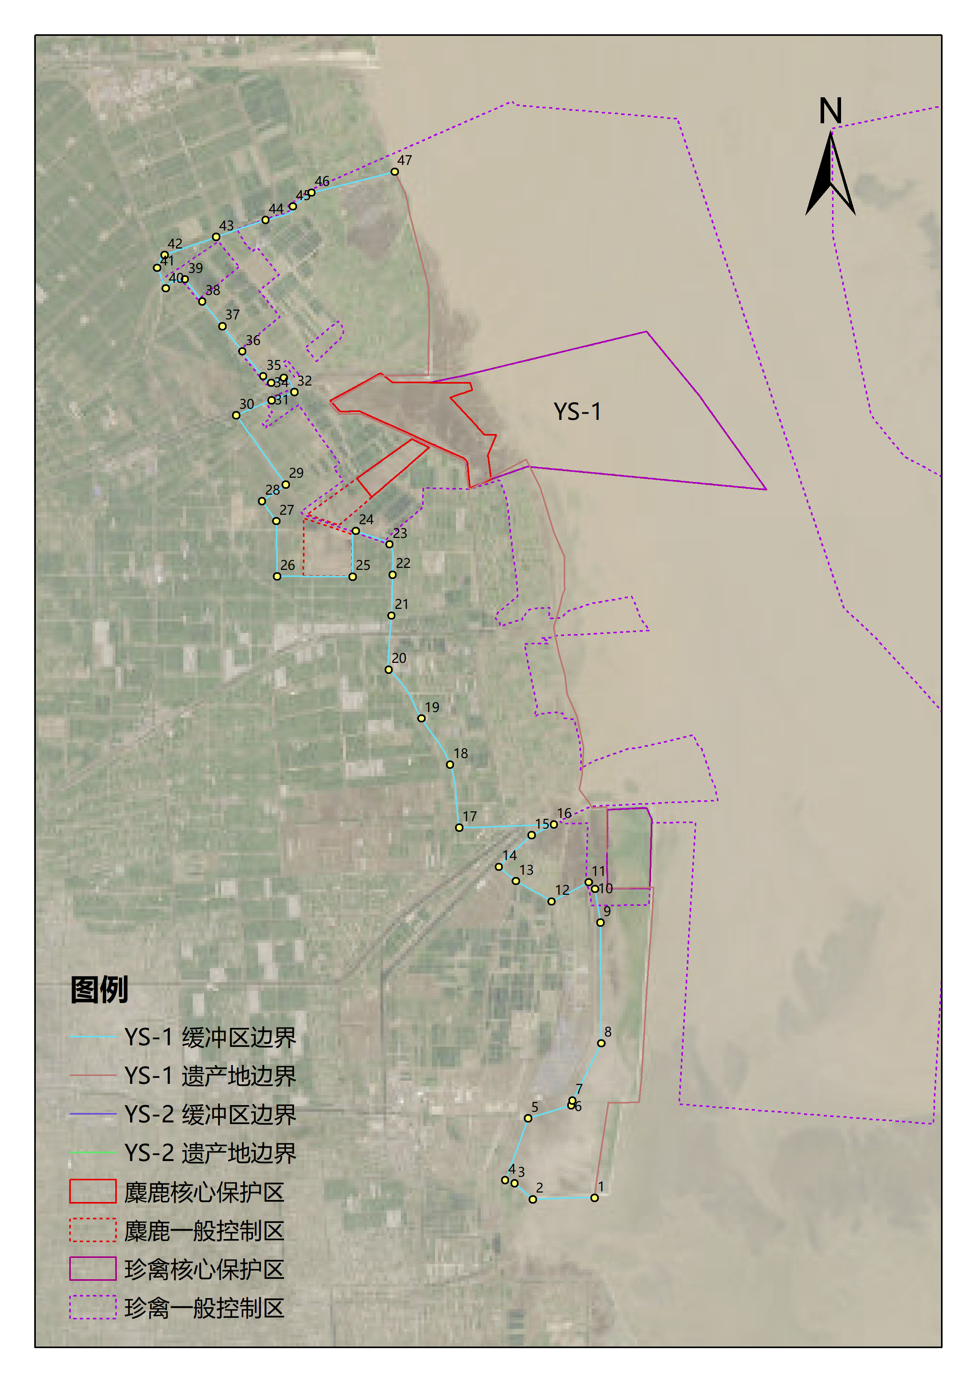

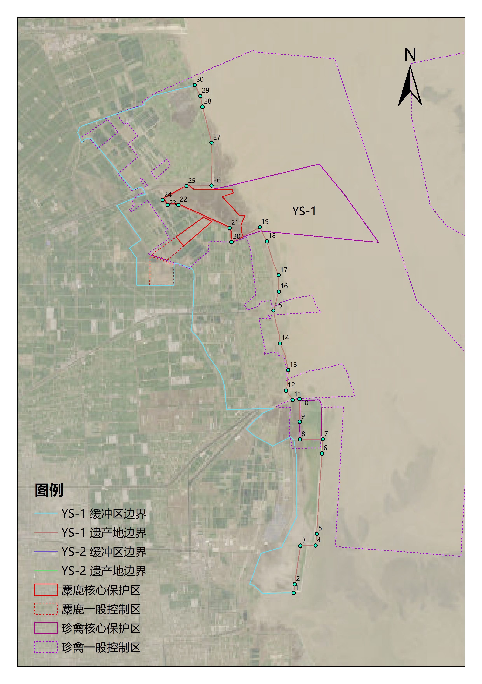
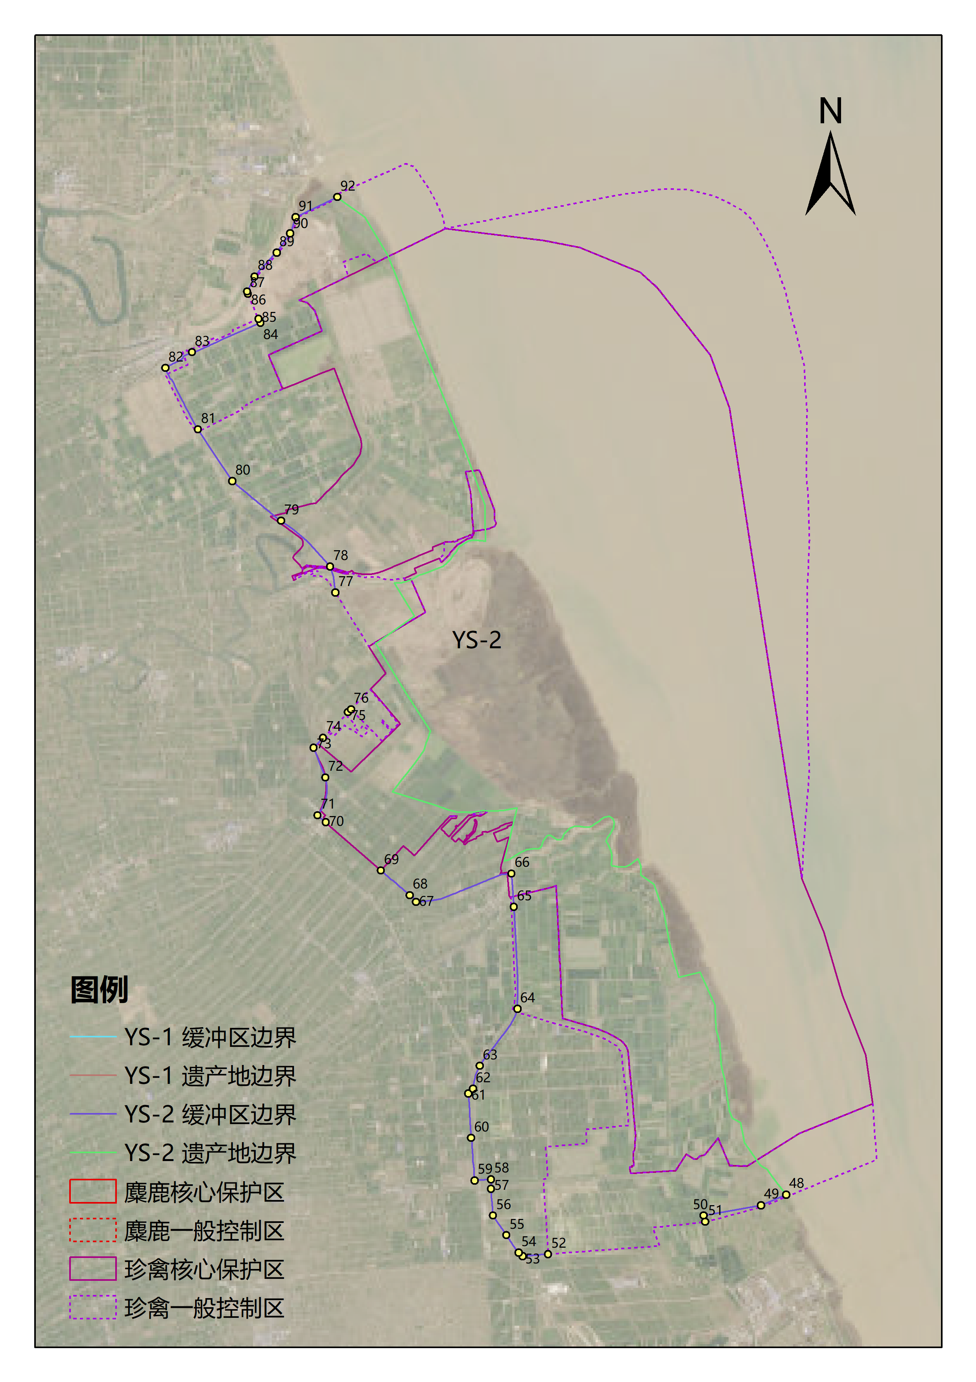
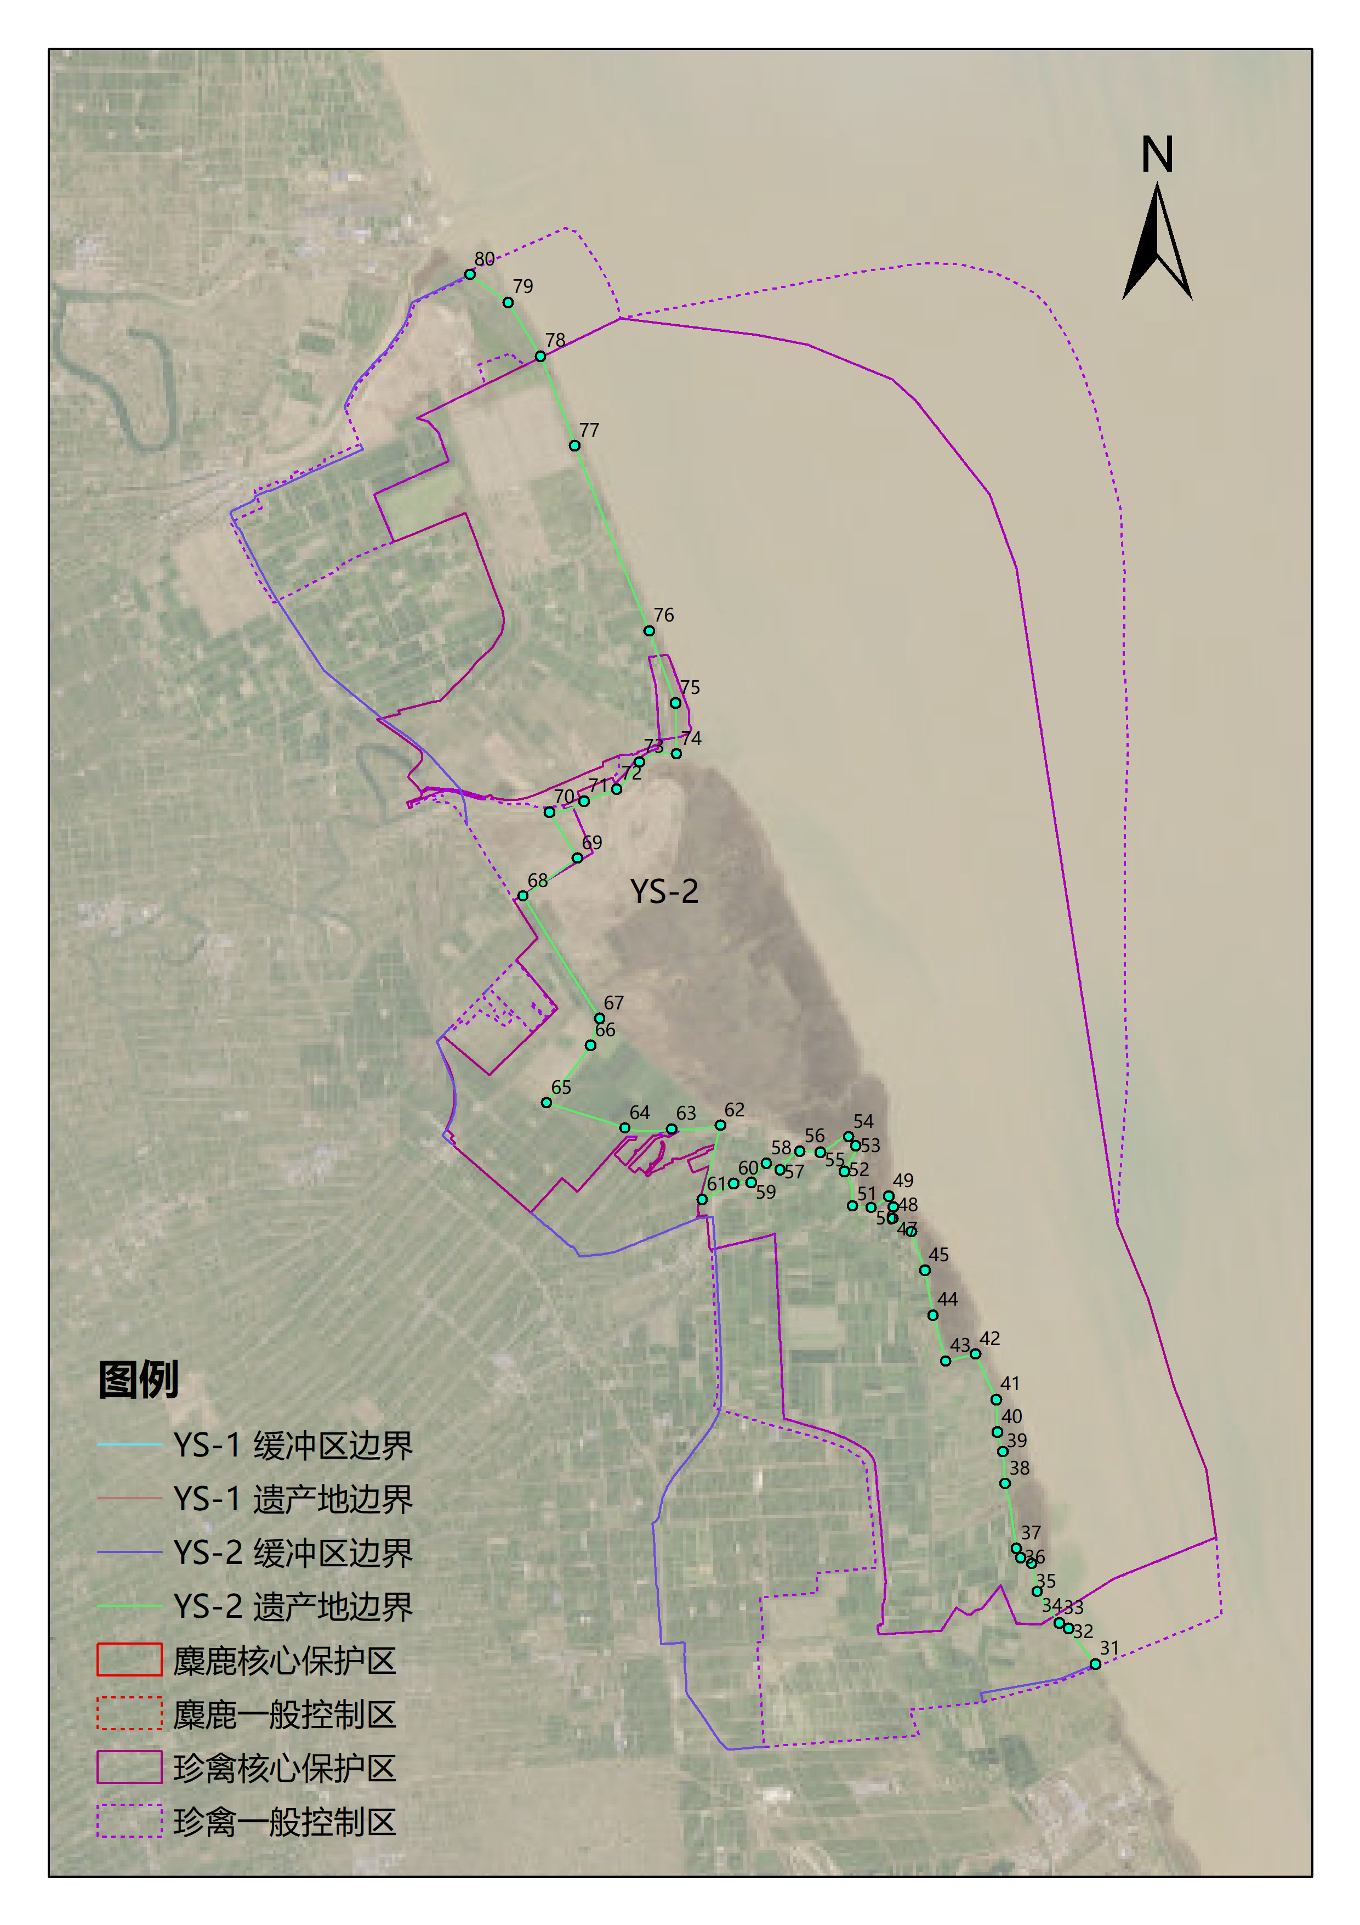
注：采购标的的所属行业为其他未列明行业，根据《工业和信息化部、国家统计局、国家发展和改革委员会、财政部关于印发中小企业划型标准规定的通知》（工信部联企业[2011]300号）规定的划分标准填写。

第五章 评标方法与评标标准

采用综合评分法的，评标结果按评审后得分由高到低顺序排列。得分相同的，按投标报价由低到高顺序排列。得分且投标报价相同的并列。投标文件满足招标文件全部实质性要求，且按照评审因素的量化指标评审得分最高的投标人为中标候选人。本项目选取1名中标候选人。
政府采购政策功能落实
1、小微型企业
（1）本项目专门面向中小企业采购，不再对小型和微型企业服务给予价格扣除。
（2）供应商需按照采购文件的要求提供相应的《企业声明函》。
（3）企业标准请参照《关于印发中小企业划型标准规定的通知》（工信部联企业[2011]300号）文件规定自行填写。
2、残疾人福利单位
（1）本项目对残疾人福利性单位视同小型、微型企业。
（2）残疾人福利单位标准请参照《关于促进残疾人就业政府采购政策的通知》（财库〔2017〕141号），需提供《残疾人福利性单位声明函》。
3、监狱和戒毒企业
（1）本项目对监狱和戒毒企业（简称监狱企业）视同小型、微型企业。
（2）监狱企业参加政府采购活动时，需提供由省级以上监狱管理局、戒毒管理局(含新疆生产建设兵团)出具的属于监狱企业的证明文件。
（3）监狱企业标准请参照《关于政府采购支持监狱企业发展有关问题的通知》（财库[2014]68号）。
4、残疾人福利单位、监狱企业属于小型、微型企业的，不重复享受政策。
5、严格执行政府采购关于支持节能产品、环境标志产品的相关政策规定。如本次采购的产品属于财政部、国家发展改革委、生态环境部、市场监管总局等部门发布的节能产品、环境标志产品品目清单政府强制采购范围的，供应商必须在响应文件中提供所投产品的相关证书(由国家确定的认证机构出具的、处于有效期之内的节能产品、环境标志产品认证证书)。节能产品、环境标志产品品目清单以递交响应文件截止时已正式公布的最近一期信息为准，如属政府强制采购产品未提供认证证书的或认证证书提供不全的将视为未实质性响应采购要求。其他条件相同情况下，应当优先采购节能产品、环境标志产品。
6、根据《江苏省政府采购信用管理暂行办法》的规定，供应商信用评价结果为三星的扣2分，评价结果为二星的扣3分，评价结果为一星的扣4分。

评标方法与评标标准
序号 | 评审因素 | 分值 | 评分标准
1 | 投标报价 | 30分 | 采用低价优先法计算，即满足招标文件要求且投标价格最低的投标报价为评标基准价，其投标报价得分为满分30分，其他投标人的投标报价得分统一按照下列公式计算：  投标报价得分＝（评标基准价/投标报价）×30（保留2位小数，第3位四舍五入）  备注：投标人需要分别列出标桩和界碑的制作单价和安装单价，并基于此计算投标报价。
2 | 企业实力 | 10分 | 1、企业资质（6分）：投标人提供质量管理体系认证、环境管理体系认证、职业健康安全管理体系认证证书，每提供1项得2分；累计最多得6分。  2、企业能力（4分）：评估企业对本项目的承担能力，包括但不限于企业所具有的人员团队规模、专业设备设施所有情况、勘界定位专业人员和设备等基本能力。优于项目需求得4分，满足项目需求得2分，不满足或不提供得0分。
2 | 实施方案 | 50分 | 1、界碑标桩设计方案的优化（8分）：根据投标文件中提交的标桩和界碑的细化设计图纸的科学性、合理性和美观性进行综合比较。优于项目需求得8分，满足项目需求得6分，不满足或不提供得0分。  2、施工组织安排（6分）：根据投标人提供的项目施工组织安排的完整性、针对性、合理性和可行性进行评分：优于项目需求得6分，满足项目需求得4分，不满足或不提供得0分。  3、项目配备（6分）：根据投标人针对本项目的人员配置情况（如人员的数量、岗位分工、业务水平等）和设备配置（为完成本项目所投入的设备类型、数量、用途情况等方面）综合评价。优于项目需求得6分，满足项目需求得4分，不满足或不提供得0分。  4、质量保障措施（6分）：根据投标人提供的包括但不限于技术管理班子、人员配备、健全制度等在内的系列质量保障措施进行综合评比。优于项目需求得6分，满足项目需求得4分，不满足或不提供得0分。  5、安全环保管理措施（4分）：本项目实施地点位于黄海湿地世界自然遗产地，具有严格的环境保护要求，且地形复杂，具有较大的危险性。将根据投标人提供的安全文明施工和环境保护管理措施进行评分综合评比：优于项目需求得4分，满足项目需求得2分，不满足或不提供得0分。  6、重点难点分析及保证措施（10分）：本项目实施地点位于黄海湿地世界自然遗产地区域、地形复杂，由此导致存在诸多困难，包括但不限于人员和车辆等设备进场困难、缺少电力供应等。因此需要投标人着重针对施工过程中存在的重难点问题进行充分考虑，并针对性的制定具有可操作性的解决措施，并基于此进行评分综合评比：优于项目需求得10分，满足项目需求得6分，不满足或不提供得0分。  7、售后维保服务（10分）  售后服务组织方案（6分）：本界碑标桩项目区域位于滨海湿地户外区域，存在老化和损坏风险较大。根据提供的售后维保服务方案（包括技术服务、售后服务体系等方面的保证措施，详细的维保工作计划和流程）进行综合比较：优于项目需求得6分，满足项目需求得4分，不满足或不提供得0分。  售后时间（4分）：基于采购需求售后2年的质保期限基础上，每增加一年质保期限加2分，累计最高得4分。
3 | 业绩 | 10分 | 投标单位自2019年1月1日以来（以合同签订时间为准）承担过类似业绩的，每提供一个得2.5分，最高得10分。  业绩证明材料：须提供合同复印件加盖投标人公章；证明材料内容能反映标识体系的设计、制作、施工和售后等一体化过程。不符合或未提供不得分。
 | 总分 | 100分

第六章 投标文件格式

投 标 文 件

项 目 名 称：
招 标 编 号：
供应商名称：（加盖CA电子公章）
日 期 ：

投标文件目录
一、法人或者其他组织的营业执照等证明文件，自然人的身份证明
二、上一年度的财务状况报表（至少提供资产负债表、利润表、现金流量表，投标人成立不满一年无需提供）
三、具备履行合同所必需的设备和专业技术能力的书面声明
四、依法缴纳税收和社会保障资金的相关材料（提供提交投标文件截止时间前一年内至少一个月依法缴纳税收及缴纳社会保障资金的证明材料。投标人依法享受缓缴、免缴税收、社会保障资金的提供证明材料）
五、参加政府采购活动前 3 年内在经营活动中没有重大违法记录的书面声明
六、特定资格要求的证明文件（如果本项目设置特定资格要求，则需要提供）
七、法人授权书
八、投标函
九、中小微企业声明函
十、残疾人福利性单位声明函
十一、投标分项报价表
十二、技术要求响应及偏离表
十三、商务要求响应及偏离表
十四、开标一览表
十五、工作方案、服务承诺等
十六、盐城市政府采购事前信用承诺书

一、法人或者其他组织的营业执照等证明文件，自然人的身份证明

二、上一年度的财务状况报表
（至少提供资产负债表、利润表、现金流量表，投标人成立不满一年无需提供）

三、具备履行合同所必需的设备和专业技术能力的书面声明

我公司郑重声明：我公司具备履行本项采购合同所必需的设备和专业技术能力，为履行本项采购合同我公司具备如下主要设备和主要专业技术能力：
主要设备有： 。
主要专业技术能力有： 。

供应商名称（公章）：
日期： 年 月 日

四、依法缴纳税收和社会保障资金的相关材料
提供提交投标文件截止时间前一年内至少一个月依法缴纳税收及缴纳社会保障资金的证明材料。投标人依法享受缓缴、免缴税收、社会保障资金的提供证明材料。

供应商名称（公章）：
日期： 年 月 日

五、参加政府采购活动前 3 年内在经营活动中没有重大违法记录的

书面声明
声 明

我公司郑重声明：参加本次政府采购活动前 3 年内，我公司在经营活动中没有因违法经营受到刑事处罚或者责令停产停业、吊销许可证或者执照、较大数额罚款等行政处罚。

供应商名称（公章）：
日期： 年 月 日

六、特定资格要求的证明文件
如果本项目申请人的特定资格要求中要求提供的，必须提供。

七、法人授权书

本授权书声明：____________（供应商名称）授权________________（被授权人的姓名）为我方就 号项目采购活动的合法代理人，以本公司名义全权处理一切与该项目采购有关的事务。
本授权书于______年____月____日起生效，特此声明。
被授权人身份证号码：
被授权人联系电话： （手机）
授权单位名称：（加盖CA电子公章）
单 位 地 址：
日 期：

身份证复印件粘贴处（正反面且须与原件一致）：

八、投标函（格式）

致：江苏国信政府采购服务中心有限公司
根据贵方的 项目招标文件，正式授权下述签字人_______________(姓名)代表我方______________（投标人的名称），全权处理本次项目投标的有关事宜。
据此函，兹宣布同意如下：
1.按招标文件规定的各项要求，向买方提供所需服务（包含与服务相关的货物）。
2.我们完全理解贵方不一定将合同授予最低报价的投标人。
3.我们已详细审核全部招标文件及其有效补充文件，我们知道必须放弃提出含糊不清或误解问题的权利。
4.我们同意从规定的开标日期起遵循本投标文件，并在规定的投标有效期期满之前均具有约束力。
5.如果在开标后规定的投标有效期内撤回投标或中标后拒绝签订合同，则按照国家相关法律法规受到相应处罚。
6.同意向贵方提供贵方可能另外要求的与投标有关的任何证据或资料，并保证我方已提供和将要提供的文件是真实的、准确的。
7.一旦我方中标，我方将根据招标文件的规定，严格履行合同的责任和义务，并保证在招标文件规定的时间完成项目，交付买方验收、使用。
8.与本投标有关的正式通讯地址为：
地 址：
邮 编：
电 话：
传 真：
供应商开户行：
账 号：
日 期：______年____月____日
九、中小微企业声明函（服务）
本公司（联合体）郑重声明，根据《政府采购促进中小企业发展管理办法》(财库[2020]46号)的规定，本公司（联合体）参加盐城市湿地和世界自然遗产保护管理中心单位的采购文件编号为JSZC-320900-JSGX-G2024-0045，盐城市黄海湿地世界自然遗产地界碑标桩采购与安装项目(二次)的采购活动，服务全部由符合政策的中小微企业承接。根据《工业和信息化部、国家统计局、国家发展和改革委员会、财政部关于印发中小微企业划型标准规定的通知》(工信部联企业[2011]300号)的规定，相关企业（含联合体中的中小微企业、签订分包意向协议的中小微企业）的具体情况如下：
1.（标的名称），属于 行业；承接企业为（企业名称），从业人员 人，营业收入为 万元，资产总额为 万元¹，属于（中型企业、小型企业、微型企业）；
2.（标的名称），属于 行业；承接企业为（企业名称），从业人员 人，营业收入为 万元，资产总额为 万元¹，属于（中型企业、小型企业、微型企业）；
……
以上企业，不属于大企业的分支机构，不存在控股股东为大企业的情形，也不存在与大企业的负责人为同一人的情形。
本企业对上述声明内容的真实性负责。如有虚假，将依法承担相应责任。

企业名称（公章）：
日 期：
备注1：从业人员、营业收入、资产总额填报上一年度数据，无上一年度数据的新成立企业可不填报。
备注2：供应商如不提供此声明函，价格将不做相应扣除（如项目全面面向中小企业，则资格审查不通过）。

十、残疾人福利性单位声明函
本单位郑重声明，根据《财政部 民政部 中国残疾人联合会关于促进残疾人就业政府采购政策的通知》（财库〔2017〕 141号）的规定，本单位为符合条件的残疾人福利性单位，且本单位参加盐城市湿地和世界自然遗产保护管理中心单位的采购文件编号JSZC-320900-JSGX-G2024-0045的盐城市黄海湿地世界自然遗产地界碑标桩采购与安装项目(二次)采购活动由本单位提供服务。
本单位对上述声明的真实性负责。如有虚假，将依法承担相应责任。

备注：1、供应商如不提供此声明函，价格将不做相应扣除（如项目全面面向中小企业，则资格审查不通过）。2、中标人为残疾人福利单位的，此声明函将随中标结果同时公告，接受社会监督

供应商全称（公章）：
日 期：

十一、分项报价表（具体格式自拟）

项目名称：
项目编号：
序号 | 项目名称 | 分项单位 | 数量 | 单价  （元） | 单项  合计价  （元）
总报价 |  |  | 人民币（大写）： 圆整  ￥：

十二、技术要求响应及偏离表
序号 | 磋商文件要求 | 响应情况 | 超出、符合或偏离 | 证明  材料
 | ……
注： 行数不够，可自行添加。

十三、商务要求响应及偏离表
序号 | 磋商文件要求 | 响应情况 | 超出、符合或偏离 | 证明  材料
 | ……
注： 行数不够，可自行添加。

十四、技术方案
（内容主要为评分要素的相关技术资料等）

十五、盐城市政府采购事前信用承诺书

为营造我市公开、公平、公正、诚实守信的政府采购交易环境，树立诚信守法的磋商供应商形象，本人代表本单位作出以下承诺：
（一）本单位对所提交的企（事）业单位基本信息、企（事）业负责人、项目负责人、技术负责人、从业资质和资格、业绩、财务状况、信誉等所有资料，均合法、真实、准确、有效，无任何伪造、修改、虚假成份，并对所提供资料的真实性负责；
（二）本单位无涉及政府采购活动的违法、违规不良记录，我公司及相关负责人无因存在重大隐患整改不力、发生有重大社会影响生产安全事故或其他严重违法违规行为而被列入失信联合惩戒的不良记录；
（三）严格依照国家和省、市关于政府采购的法律、法规、规章、规范性文件，参加政府采购投标活动；积极履行社会责任，促进廉政建设；
（四）严格遵守即时信息公示规定，及时维护和更新“中国政府采购网”、“江苏政府采购网”、“盐城市政府采购网”中与本单位相关的信息
（五）自我约束、自我管理，守合同、重信用，自觉维护政府采购交易的良好秩序，与参与本次政府采购活动的其他供应商不存在直接控股或管理关系，不参与围标串标、弄虚作假、骗取中标、干扰评标、违约毁约等行为；
（六）自觉接受政府、行业组织、社会公众、新闻舆论的监督；
（七）本单位自愿接受政府采购监督管理机构和有关行政监督部门的依法检查。如发生违法违规或不良失信行为，自愿接受政府采购监督管理机构和有关行政监督部门依法给予的行政处罚（处理），并依法承担相应责任；
（八）本人已认真阅读了上述承诺，并向本单位员工作了宣传教育。

法定代表人签名：
单位名称（盖章）：
年 月 日

质疑函范本
一、质疑供应商基本信息
质疑供应商：
地址：
邮编：
联系人：
联系电话：
授权代表：
联系电话：
地址：
邮编：
二、质疑项目基本情况
质疑项目的名称：
质疑项目的编号：
包号：
采购人名称：
采购文件获取日期：
三、质疑事项具体内容
质疑事项1：
事实依据：
法律依据：
质疑事项2
……
四、与质疑事项相关的质疑请求
请求：
签字(签章)： 公章： 日期：
质疑函制作说明：
1.供应商提出质疑时，应提交质疑函和必要的证明材料。
2.质疑供应商若委托代理人进行质疑的，质疑函应按要求列明“授权代表”的有关内容，并在附件中提交由质疑供应商签署的授权委托书。授权委托书应载明代理人的姓名或者名称、代理事项、具体权限、期限和相关事项。
3.质疑供应商若对项目的某一分包进行质疑，质疑函中应列明具体分包号。
4.质疑函的质疑事项应具体、明确，并有必要的事实依据和法律依据。
5.质疑函的质疑请求应与质疑事项相关。
6.质疑供应商为自然人的，质疑函应由本人签字；质疑供应商为法人或者其他组织的，质疑函应由法定代表人、主要负责人，或者其授权代表签字或者盖章，并加盖公章。

